茂名市骏景环保科技有限公司
废皮革集中收集贮存转运项目
竣工环保验收监测报告

建设单位：茂名市骏景环保科技有限公司
编制单位：茂名市骏景环保科技有限公司

二〇二四年九月

建设单位法人代表: 林志毅 （签字）
编制单位法人代表: 林志毅 （签字）
项 目 负 责 人: 陆俊江
报 告 编 写 人： 陆俊江

建设单位：茂名市骏景环保科技有限公司（盖章）
电话：13138770169
传真：/
邮编：525000
地址：高州市金山开发区金辉大道西坐北向南，高州市万众商贸发展有限公司内的厂房

建设单位：茂名市骏景环保科技有限公司（盖章）
电话：13138770169
传真：/
邮编：525000
地址：高州市金山开发区金辉大道西坐北向南，高州市万众商贸发展有限公司内的厂房
目 录
1 项目概况 1
2 验收依据 1
3 项目建设情况 2
3.1 地理位置及平面布置 2
3.2 建设内容 6
3.3原辅料及能源消耗情况 7
3.4 产品方案 8
3.5 含铬皮革废料收集、运输和贮存要求 8
3.5 水源及水平衡 11
3.6 生产工艺 12
3.7环境敏感保护目标 12
3.8项目变动情况 14
4 环境保护设施 16
4.1 污染物治理/处置设施 16
4.1.1 废水 16
4.1.2 废气 17
4.1.3 噪声 18
4.1.4 固体废物 19
4.2 其他环境保护设施 22
4.2.1 环境风险防范措施 22
4.3 环保设施投资及“三同时”落实情况 22
5 环境影响报告书（表）主要结论与建议及其审批部门审批决定 24
5.1 环境影响报告书（表）主要结论与建议 24
5.1.1 选址合理性分析 24
5.1.2 环境质量现状结论 24
5.1.3 环境影响分析结论 25
5.1.4 综合评价结论 26
5.2 审批部门审批决定及环评批复落实情况 26
6 验收执行标准 30
6.1 废水 30
6.2 废气 30
6.3 噪声 30
6.4 固体废物 30
7 验收监测内容 31
7.1 废水 31
7.2 废气 31
7.3 厂界噪声监测 31
8 质量保证和质量控制 31
8.1 监测分析方法 31
8.2人员资质 32
8.3监测分析过程中的质量保证和质量控制 32
9 验收监测结果 34
9.1 环保设施调试运行效果 34
9.1.1 废水 34
9.1.2 废气 34
9.1.3 噪声 36
9.2 污染物排放总量核算 36
10验收监测结论 37
10.1环保设施调试运行效果 37
10.1.1废水 37
10.1.2废气 37
10.1.3噪声 37
10.1.4固体废物 37
10.2建议 37
10 建设项目竣工环境保护“三同时”验收登记表 39
11 附件 39
附件1建设项目竣工环境保护“三同时”验收登记表 40
附件2营业执照 41
附件3法人身份证复印件 42
附件4环评批复 43
附件5危废合同 48
附件6环保设施 52
附件7监测报告 57
附件8运输单位资质及运输协议 67
附件9危险废物台账 72
附件10防渗材料证明 73

项目概况
茂名市骏景环保科技有限公司废皮革集中收集贮存转运项目位于茂名市高州市金山街道金辉大道万众商贸发展有限公司内的厂房内（广东高州金山经济开发区），地理坐标：110°50′56.144″E，21°49′49.957″N。本项目主要从事含铬皮革废料的收集、贮存、转运，年收集储存转运2万吨废皮革。项目占地面积6666m²，建筑面积4850m²，主要建设内容为仓库以及相关的配套设施。项目总投资300万元，其中环保投资30万元，占总投资10%。项目设有员工3人，均不在厂内食宿。采用一班制生产，每班工作8小时，全年工作300天。
2023年6月，茂名市骏景环保科技有限公司委托广东环科技术咨询有限公司编制完成了《茂名市骏景环保科技有限公司废皮革集中收集贮存转运项目环境影响报告表》。该项目于2023年7月7日取得了茂名市生态环境局高州分局《关于茂名市骏景环保科技有限公司废皮革集中收集贮存转运项目环境影响报告表的批复》（茂环（高州）审[2023]11号）。本项目于2023年8月开工建设，2024年 4月建设完成。
目前，本项目所有建设内容及环保辅助设施等已建设完成，生产状态稳定，已具备验收条件。我司（茂名市骏景环保科技有限公司）承担本项目竣工环境保护验收监测工作。我公司根据《建设项目竣工环境保护验收暂行办法》（国环规环评〔2017〕4号，环境保护部2017年11月20日）及生态环境部《建设项目竣工环境保护验收技术指南 污染影响类》的有关规定，于2024年8月组织有关人员进行了资料核查和现场勘察，查阅了有关环保文件和技术资料，查看了污染物治理及排放设施的落实情况，编写了验收监测方案。根据验收监测方案，我公司委托茂名市广润检测有限公司对本项目排放的废水、废气、噪声及固废进行现场采样监测及检查验证，在此基础上编写了本报告。

验收依据
（1）《中华人民共和国环境保护法》（2015年1月1日起施行）；
（2）《中华人民共和国大气污染防治法》（自2018年10月26日起施行）；
（3）《中华人民共和国水污染防治法》（2018年1月1日起施行）；
（4）《中华人民共和国噪声污染防治法》（2022年6月5日起施行）；
（5）《中华人民共和国固体废物污染防治法》（2020年9月1日起施行）；
（6）《建设项目环境保护管理条例》（国务院第682号令，2017年10月）；
（7）《建设项目竣工环境保护验收暂行办法》（国环规环评〔2017〕4号，环境保护部2017年11月20日）；
（8）《建设项目竣工环境保护验收技术指南 污染影响类》（生态环境部2018年5月16日）；
（9）茂名市环境保护局《关于印发建设单位自主开展竣工环境保护验收工作指引（试行）的通知》（茂环〔2018〕9号）；
（10）《污染影响类建设项目重大变动清单（试行）》（环办环评函〔2020〕688 号）；
（11）《恶臭污染物排放限值》（GB14554-93）；
（12）广东省《水污染物排放限值》（DB4426-2001）
（13）《城镇污水处理厂污染物排放标准》（GB18918-2002）；
（14）《小东江流域水污染物排放标准》（DB44/2155-2019）；
（15）《工业企业厂界噪声排放标准》（GB12348-2008）；
（16）《危险废物贮存污染控制标准》（GB18597-2023）；
（17）《一般工业固体废物贮存和填埋污染控制标准》（GB18599-2020）；
（18）《国家危险废物名录》（2021版）；
（19）《茂名市骏景环保科技有限公司废皮革集中收集贮存转运项目环境影响报告表》（广东环科技术咨询有限公司，2023年6月）；
（20）《关于茂名市骏景环保科技有限公司废皮革集中收集贮存转运项目环境影响报告表的批复》（茂环（高州）审[2023]11号，茂名市生态环境局高州分局，2023年7月7日）。

项目建设情况

地理位置及平面布置
本项目位于茂名市高州市金山街道金辉大道万众商贸发展有限公司内的厂房内（广东高州金山经济开发区）（中心地理坐标为东经110°50′56.144″，北纬21°49′49.957″）。
项目北面为林地，东面为茂名创能烯碳科技有限公司，南面为金辉大道，西面为皮革加工区。
项目地理位置图见图3-1，项目四至图见图3-2，项目平面布置图见图3-3。

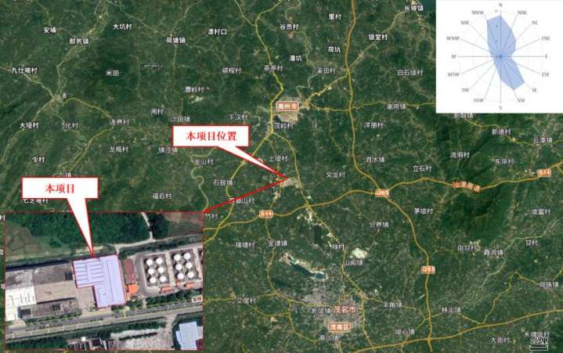
图3-1 地理位置图
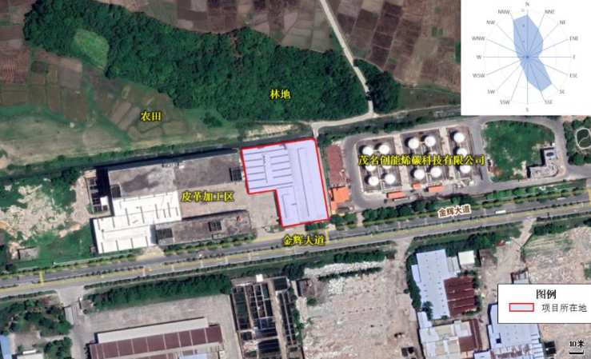
图3-2 项目四至图
N

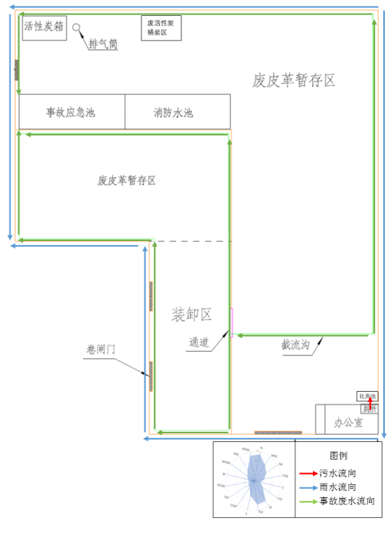
重点防渗区
一般防渗区
图3-3 项目平面布置图

建设内容
本项目工程建设内容组成详见表 3.2-1，主要设备见。
表 3.2-1 本项目主要建设内容组成一览表
工程名称 | 建设名称 | 环评报告及批复要求 | 实际建设内容 | 变化情况/备注
主体工程 | 仓库 | 仓库区域占地面积4850m²。其中含铬皮革废料暂存区占地面积3700m²（码放高度约2m，最大贮存量为4000t），装卸区占地面积780m²、废活性炭桶装区占地10m²，事故应急池占地面积150m²，消防水池占地面积150m² | 仓库区域占地面积4850m²。其中含铬皮革废料暂存区占地面积3700m²（码放高度约2m，最大贮存量为4000t），装卸区占地面积780m²、废活性炭桶装区占地10m²，事故应急池占地面积150m²，消防水池占地面积150m² | 无变化
辅助工程 | 办公区 | 办公区占地面积约60m² | 办公区占地面积约60m² | 无变化
储运工程 | 厂房内运输 | 依靠铲车完成 | 依靠铲车完成 | 无变化
储运工程 | 厂外运输 | 委托佛山市顺德区业一运输有限公司运输 | 委托佛山市顺德区业一运输有限公司运输（运输单位资质及运输协议详见附件8） | 无变化
公用工程 | 给水 | 市政给水 | 市政给水 | 无变化
公用工程 | 排水 | 厂区实施雨污分流。雨水排入雨水管网，最后进入白沙河。生活污水经三级化粪池预处理后通过园区管网引至高州市金山污水处理厂处理。 | 厂区实施雨污分流。雨水排入雨水管网，最后进入白沙河。生活污水经三级化粪池预处理后通过园区管网引至高州市金山污水处理厂处理。 | 无变化
公用工程 | 供电 | 市政供电 | 市政供电 | 无变化
公用工程 | 消防 | 配备消防毯、灭火器等消防设施 | 配备消防毯、灭火器等消防设施 | 无变化
环保工程 | 废气 | 恶臭：新建一套活性炭处理设施（处理风量60000m³/h），主要收集废皮革仓库产生的恶臭气体，处理后经15m高DA001排气筒排放 | 废皮革仓库产生的恶臭气体收集后引至一套活性炭处理设施（处理风量60000m³/h）处理后经15m高DA001排气筒排放 | 无变化
环保工程 | 废水 | 生活污水经三级化粪池预处理后通过园区管网引至高州市金山污水处理厂处理 | 生活污水经三级化粪池预处理后通过园区管网引至高州市金山污水处理厂处理 | 无变化
环保工程 | 固废 | 生活垃圾：委托环卫部门清运处理  危险废物：设1个废活性炭桶装区，储存废气处理设施产生的废活性炭，面积约10m²，运营期间产生的危险废物委托有资质的单位处置。 | 生活垃圾：委托环卫部门清运处理  危险废物：废气处理设施产生的废活性炭收集后在废活性炭桶装区（10m²）暂存，定期委托肇庆市新荣昌环保股份有限公司处置（详见附件5）。项目设有危废台账（详见附件9）。 | 无变化
环保工程 | 噪声 | 运输车辆限载限速，基础减震、厂房隔声等 | 运输车辆限载限速，基础减震、厂房隔声等 | 无变化
环保工程 | 地下水 | 项目将装卸区、废皮革贮存区、废活性炭桶装区、事故应急池设为重点防渗区，将三级化粪池、办公区设为一般防渗区；  重点防渗区地面以硬化水泥为基础并做好防渗，防渗层为2毫米厚高密度聚乙烯膜及1层2毫米厚的环氧聚氨酯防渗材料，使渗透系数不大于10⁻¹⁰cm/s。 | 项目将装卸区、废皮革贮存区、废活性炭桶装区、事故应急池设为重点防渗区，将三级化粪池、办公区设为一般防渗区；  重点防渗区地面以硬化水泥为基础并做好防渗，防渗层为2毫米厚高密度聚乙烯膜及1层2毫米厚的环氧聚氨酯防渗材料，使渗透系数不大于10⁻¹⁰cm/s（详见附件10防渗材料证明）。 | 无变化
环保工程 | 地下水 | 在厂房西北侧布设1个地下水跟踪监测井 | 在厂房西北侧布设1个地下水跟踪监测井 | 无变化
环保工程 | 环境风险 | 厂区西北侧新建1座容积450 m³的事故应急池 | 厂区西北侧建1座容积450 m³的事故应急池 | 无变化
环保工程 | 环境风险 | 厂区西北北侧新建1座容积400 m³的消防水池 | 厂区西北北侧建1座容积400 m³的消防水池 | 无变化

表 3.2-2 本项目主要生产设备
序号 | 设备类型 | 型号规格 | 环评数量 | 实际数量 | 变化情况
1 | 铲车 | / | 1辆 | 1辆 | 无变化
2 | 地磅 | 30T | 1套 | 1套 | 无变化
3 | 活性炭箱 | / | 1套 | 1套 | 无变化
4 | 引风机 | / | 1台 | 1台 | 无变化

3.3原辅料及能源消耗情况
表 3.3-1 主要原辅料及能耗一览表
类别 | 原、辅材料名称 | 环评数量 | 实际数量 | 变化情况/备注
原料 | 含铬皮革废料 | 20000t | 20000t | 无变化。来源：高州产业转移工业园内的皮革企业切削过程产生的不含涂层的蓝皮边角料。性状：固态，含水率约为15%~20%
辅料 | 个人防护装备 | 若干 | 若干 | 无变化
能源 | 电 | 5万kwh/a | 5万kwh/a | 无变化
能源 | 水 | 30m³/a | 30m³/a | 无变化

3.4 产品方案
表 3.4-3 项目产品方案一览表
产品名称 | 环评年周转量 | 实际年周转量 | 变化情况/备注
含铬皮革废料 | 20000t/a | 20000t/a | 无变化

3.5 含铬皮革废料收集、运输和贮存要求
（1）收集范围
本项目含铬皮革废料的收集范围为高州市内，主要收集范围为高州市产业转移工业园内的皮革加工区。
（2）收集方式
建设单位主要采用上门回收的方式：建设单位与各企业签订工业固废回收协议后，各企业先将生产过程中所产生的工业固废收集暂存，达到规定数量后即通知本项目建设单位将废皮革运输至本项目。
项目主要收集、贮存含铬皮革废料。工作人员在装卸、转移时配备必要的个人防护装备。在含铬皮革废料收集过程中，应在打包好的含铬皮革废料外包装上粘附对应的危险废物标签，并标明类别、性质及注意事项。
（3）运输方式
本项目运输主要涉及两个方面：收集范围内的收集运输、本项目含铬皮革废料回收至处理单位。
①收集范围内运输
项目主要内容为收集、贮存收集范围内皮革加工厂产生的含铬皮革废料，收集范围主要为高州市产业转移工业园内的皮革加工区。本项目建设单位委托佛山市顺德区业一运输有限公司运输含铬皮革废料。
②外运至处置单位
根据《危险废物收集、贮存、运输技术规范》（HJ2025-2012）中规定：“危险废物运输应由持有危险废物经营许可证的单位按照其许可证的经营范围组织实施，承担危险废物运输的单位应获得交通运输部门颁发的危险货物运输资质”。
本项目收集的含铬皮革废料由运输单位派出符合要求的专用运输货车从本公司运输至具有危废处理资质的单位进行处置，采用公路运输的方式，货车载重量最大30t，同时根据当天暂存量大小增减货车数量进行转运。并根据《危险废物转移联单管理办法》的规定，办理危险废物转移联单手续。
本项目综合考虑危险废物处置单位的地理位置、敏感点的分布、水源保护区的分布以及区域交通现状等因素设置运输路线，危险废物的运输路线应尽量避开村庄等居民集中区、城市中心区、居住区等环境敏感区，不得穿越饮用水源保护区以及自然保护区等环境敏感区。但由于危险废物存在毒性，所以在运输过程中应严格做好相应防范措施，防止危险废物的泄漏，或发生重大交通事故。
③运输要求
根据《国家危险废物名录》（2021年版）豁免管理清单，运输工具满足防雨、防渗漏、防遗撒要求，不按危险废物进行运输。
根据环境保护部印发的《含铬皮革废料污染控制技术规范》（HJ1274-2022），建设单位委托的运输公司应该按照以下要求做好运输过程的安全防范措施：含铬皮革废料的转移工具（包括传送带、运输车辆等）应具有防雨、防渗漏、防遗撒等措施，防止转移过程对环境造成二次污染。
（5）贮存方式及贮存管理要求
①含铬皮革废料性质判定
根据《国家危险废物名录》（2021年版），含铬皮革废料已列入国家危险废物名录。
②贮存方案
含铬皮革废料运输到本项目厂区后，经铲车卸货，粘贴符合HJ1276所要求的危险废物标签。然后运至含铬皮革废料暂存区暂存，贮存仓库应贴有危险废物的警告标志。
③贮存过程管理要求
根据《含铬皮革废料污染控制技术规范》（HJ1274-2022），含铬皮革废料的贮存设施应符合GB 18597 的规定。
a.含铬皮革废料应按修边、削匀等工序来源分类收集，不应掺入其他固体废物；
b.含铬皮革废料应使用符合GB 12463 中Ⅲ类包装规定的塑料编织袋、纸袋、桶类或箱类等不易撒漏的包装材料进行包装，并按照有关规定设置识别标志，包装后的含铬皮革废料应及时转移至贮存设施内；
c.贮存易产生粉尘、VOCs、酸雾、有毒有害大气污染物和刺激性气味气体的危险废物贮存库，应设置气体收集装置和气体净化设施；气体净化设施的排气筒高度应符合GB 16297 要求；
④危废识别标志设置要求
按照《危险废物识别标志设置技术规范》（HJ 1276-2022）设置识别标志。
a.危险废物识别标志的设置应具有足够的警示性，以提醒相关人员在从事收集、贮存、利用、处置危险废物经营活动时注意防范危险废物的环境风险；
b.危险废物识别标志应设置在醒目的位置，避免被其他固定物体遮挡，并与周边的环境特点相协调；
c.危险废物识别标志与其他标志宜保持视觉上的分离。危险废物识别标志与其他标志相近设置时，宜确保危险废物识别标志在视觉上的识别和信息的读取不受其他标志的影响；
d.同一场所内，同一种类危险废物识别标志的尺寸、设置位置、设置方式和设置高度等宜保持一致；
e.危险废物识别标志的设置除应满足本标准的要求外，还应执行国家安全生产、消防等有关法律、法规和标准的要求。
⑤贮存场地建设要求
本项目仓库按照《危险废物贮存污染控制标准》（GB18597-2023）、《含铬皮革废料污染控制技术规范》（HJ1274-2022）等相关要求进行建设。
建设要求如下：
a.应防雨，必须远离其他水源和热源。
b.贮存设施地面与裙脚应采取表面防渗措施，表面防渗材料应与所接触的物料或污染物相容，可采用抗渗混凝土、高密度聚乙烯膜、钠基膨润土防水毯或其他防渗性能等效的材料。贮存的危险废物直接接触地面的，还应进行基础防渗，防渗层为至少1m厚黏土层(渗透系数不大于10⁻⁷cm/s)，或至少2mm厚高密度聚乙烯膜等人工防渗材料(渗透系数不大于10⁻¹⁰cm/s)，或其他防渗性能等效的材料（详见附件10渗材料证明）。
c.应设有截流槽、导流沟、应急池和事故废水收集系统。
d.应配备通讯设备、计量设备、照明设施、视频监控设施。
e.应设立警示标志。
6、接收处置单位
本项目收集的含铬皮革废料交由有资质的单位处置。

3.5 水源及水平衡
（1）给水
根据建设单位提供资料，本项目用水主要为生活用水，用水量30m³/a。
（2）排水
项目生活污水经三级化粪池处理达到高州市金山污水处理厂进水标准及《水污染物排放限值》（DB44/26-2001）第二时段三级标准中的较严值后经污水管网进入高州市金山污水处理厂集中处理。
根据建设单位提供的资料，验收期间水平衡图见下图。
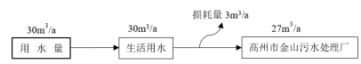
图3.5-1 水平衡图 单位：t/a

3.6 生产工艺
图3.6-1 项目工艺流程及产污环节

工艺流程简述:
本项目仅对工业固废进行收集、贮存及转运。项目建设单位与各企业签订工业固废回收协议后，各企业先将生产过程中所产生的工业固废收集暂存，达到规定数量后即通知本项目建设单位。本项目建设单位将按照危险废物转移联单管理办法，委托有危险货物运输资质的单位按规定路线运往本项目暂存。
当项目贮存库区达到一定数量后，由本项目建设单位向项目所在地生态环境部门及下游有处理资质的单位所在环保部门申请危险废物转移手续，待申请通过后，由危险货物运输资质的单位按规定路线运走处理。工业固废由上游产生企业至下游处置单位全过程均处于密封状态。本项目每批工业固废贮存时间不超过一年。

3.7环境敏感保护目标
项目四周敏感点分布情况详见下表，敏感点分布图详见附图3.7-1。
表3.7-1项目主要环境保护目标
项目 | 名称 | 坐标/m |  | 保护对象 | 保护内容/人 | 相对场址方位 | 相对场界距离/m | 环境功能区 | 变化情况
项目 | 名称 | X | Y
大气环境 | 里麻村 | -150 | 390 | 村庄 | 3294 | 西北 | 365 | GB3095-2012  二类区 | 无变化

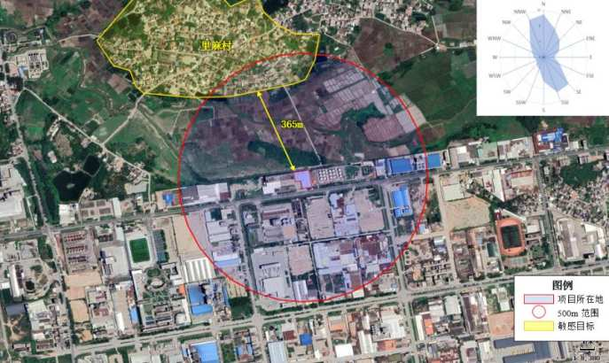
图3.7-1 项目敏感点图

3.8项目变动情况
参照《污染影响类建设项目重大变动清单（试行）》（环办环评函〔2020〕688号），本项目变动内容与《污染影响类建设项目重大变动清单》对照一览表如下。
表 3.7-4 与《污染影响类建设项目重大变动清单（试行）》对照判定一览表
序号 | 类别 | 判定原则 | 变动工程 | 是否重大变动
1 | 性质 | 建设项目开发、使用功能发生变化的 | 无变化 | 否
2 | 规模 | 生产、处置或储存能力增大30%及以上的 | 无变化 | 否
3 | 规模 | 生产、处置或储存能力增大，导致废水第一类污染物排放量增加的 | 无变化 | 否
4 | 规模 | 位于环境质量不达标区的建设项目生产、处置或储存能力增大，导致相应污染物排放量增加的（细颗粒物不达标区，相应污染物为二氧化硫、氮氧化物、可吸入颗粒物、挥发性有机物；臭氧不达标区，相应污染物为氮氧化物、挥发性有机物；其他大气、水污染物因子不达标区，相应污染物为超标污染因子）；位于达标区的建设项目生产、处置或储存能力增大，导致污染物排放量增加10% 及以上的。 | 无变化 | 否
5 | 建设地点 | 重新选址；在原厂址附近调整（包括总平面布置变化）导致环境防护距离范围变化且新增敏感点的 | 无变化 | 否
6 | 生产工艺 | 新增排放污染物种类的（毒性、挥发性降低的除外） | 无变化 | 否
7 | 生产工艺 | 位于环境质量不达标区的建设项目相应污染物排放量增加的 | 不涉及 | 否
8 | 生产工艺 | 废水第一类污染物排放量增加的 | 不涉及 | 否
9 | 生产工艺 | 其他污染物排放量增加10% 及以上的 | 无变化 | 否
10 | 生产工艺 | 物料运输、装卸、贮存方式变化，导致大气污染物无组织排放量增加10% 及以上的 | 无变化 | 否
11 | 环境保护措施 | 废气、废水污染防治措施变化，导致第6 条中所列情形之一（废气无组织排放改为有组织排放、污染防治措施强化或改进的除外）或大气污染物无组织排放量增加10%及以上的。 | 无变化 | 否
12 | 环境保护措施 | 新增废水直接排放口；废水由间接排放改为直接排放；废水直接排放口位置变化，导致不利环境影响加重的。 | 无变化 | 否
13 | 环境保护措施 | 新增废气主要排放口（废气无组织排放改为有组织排放的除外）；主要排放口排气筒高度降低10%及以上的 | 无变化 | 否
14 | 环境保护措施 | 噪声、土壤或地下水污染防治措施变化，导致不利环境影响加重的 | 无变化 | 否
15 | 环境保护措施 | 固体废物利用处置方式由委托外单位利用处置改为自行利用处置的（自行利用处置设施单独开展环境影响评价的除外）；固体废物自行处置方式变化，导致不利环境影响加重的 | 无变化 | 否
16 | 环境保护措施 | 事故废水暂存能力或拦截设施变化，导致环境风险防范能力弱化或降低的 | 无变化 | 否

根据上表，项目建设性质、规模、地点、生产工艺、环境保护措施与项目环境影响报告表及其批复一致，没有重大变动。

环境保护设施

污染物治理/处置设施

废水
本项目产生废水主要为生活污水，根据建设单位提供资料，本项目废水实际产排情况具体见下表4.1-1。
表 4.1-1 废水产排情况一览表
序号 | 废水名称 | 产生量(t/a) | 处理方式
1 | 生活污水 | 270 | 经三级化粪池处理达到高州市金山污水处理厂进水标准及《水污染物排放限值》（DB44/26-2001）第二时段三级标准两者较严值后进入高州市金山污水处理厂进行处理
本项目废水治理措施详见图4-1。
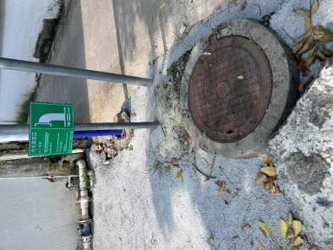
三级化粪池及标识
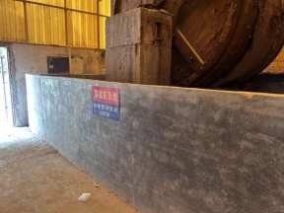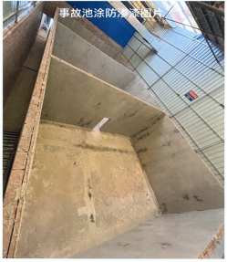
事故应急池及标识
图4-1 废水处理设施现场照片

废气
本项目运营期大气污染物主要为含铬皮革废料贮存过程产生的恶臭气体。
项目产生的恶臭气体经负压收集后引至活性炭设施处理，处理后通过15m高的DA001排气筒排放。项目设置整体抽风，活性炭设备收集风量60000m³/h。
本项目废气治理措施详见图4-2。
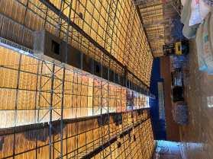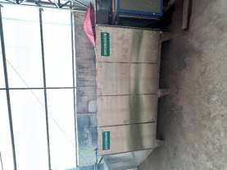
废气收集管道及活性炭设备
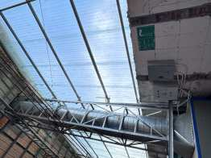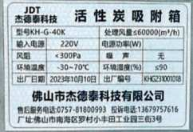
排气筒DA001及排放标识
图4-2 废气处理设施现场照片

噪声
本项目噪声主要来源于废气处理设施的引风机、仓库及装卸区铲车运行时产生的噪声，声源强度85dB(A)。通过运输车辆限载限速，优选设备、基础减震、厂房隔声等措施减轻噪声对周边环境的影响。

固体废物
本项目固废产生和处置情况见下表4.1-3。
表4.1-3项目固体废物产排情况一览表
废物类别 | 产生工序 | 名称 | 产生量t/a | 处理（处置）情况 |  | 排放量t/a
 |  |  |  | 处置方法 | 处置量t/a | 排放量t/a
生活垃圾 | 员工办公 | 生活垃圾 | 0.45 | 妥善收集后交由当地环卫部门清运处理 | 0.45 | 0
危险废物 | 废气处理设施 | 废活性炭 | 2 | 收集后暂存于废活性炭桶装区，定期交由肇庆市新荣昌环保股份有限公司处理，并设有危废台账 | 2 | 0
本项目固体废物治理措施详见下图：
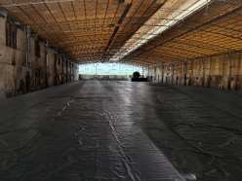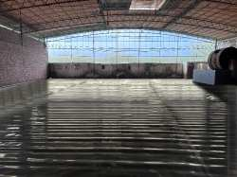
施工期仓库自下而上防渗防渗材料（详见附件10渗材料证明）
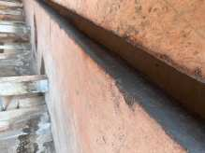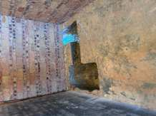
导流沟及收集池
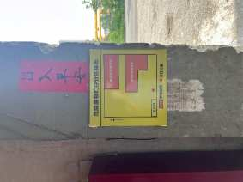
库内分区设置
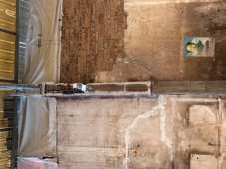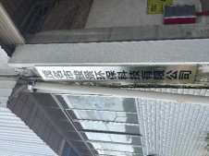
仓库内、外摄像头
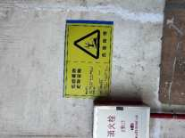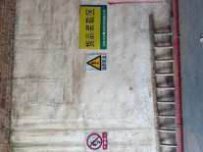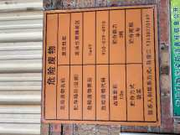
危险废物的警告标志、识别标志
图4-3 仓库现场照片

其他环境保护设施

环境风险防范措施
公司已制定环境风险应急预案，针对各种情形环境风险制定相应的应急措施，成立应急队伍，配置应急和救援物资，每年开展1次应急演练，日常管理中对员工开展应急救援培训，确保环境风险事故发生时有条不紊应对处理，将风险控制在可接受范围。

环保设施投资及“三同时”落实情况
本项目实际总投资300万元，其中环保投资为30万，占总投资额的10%。各项环保设施实际投资情况及环保落实情况见下表。
表 4.3-5 项目环保设施投资“三同时”情况表
项目 |  | 环评 |  | 实际 |  | 变化  情况
 |  | 保护措施 | 环评投资（万元） | 保护措施 | 实际投资（万元） | 变化  情况
废水 | 生活污水 | 经三级化粪池处理后经污水管网进入高州市金山污水处理厂集中处理 | 2 | 经三级化粪池处理后经污水管网进入高州市金山污水处理厂集中处理 | 2 | 无变化
废气 | 恶臭气体 | 收集后经活性炭箱（处理风量60000m³/h）吸附处理后通过15m高的DA001排气筒排放 | 15 | 收集后经活性炭箱（处理风量60000m³/h）吸附处理后通过15m高的DA001排气筒排放 | 15 | 无变化
噪声 | 废气处理设施的引风机、仓库及装卸区铲车等 | 运输车辆限载限速，优先选用低噪声设备，基础减震、厂房隔声等 | 2 | 运输车辆限载限速，优先选用低噪声设备，基础减震、厂房隔声等 | 2 | 无变化
固废 | 生活垃圾 | 垃圾收集桶 | 1 | 垃圾收集桶 | 1 | 无变化
固废 | 危险废物 | 废气处理设施产生的废活性炭收集后暂存于废活性炭桶装区（10m²），定期交由有危废资质单位处置。 | 4 | 废气处理设施产生的废活性炭收集后暂存于废活性炭桶装区（10m²），定期交由肇庆市新荣昌环保股份有限公司处置。 | 4 | 无变化
环境风险 |  | 事故应急池、消防水池、地下水监测井、土壤跟踪监测 | 6 | 事故应急池、消防水池、地下水监测井、土壤跟踪监测 | 6 | 无变化
合计 |  |  | 30 |  | 30 | 无变化

环境影响报告书（表）主要结论与建议及其审批部门审批决定

环境影响报告书（表）主要结论与建议

选址合理性分析
本项目位于茂名市高州市金山街道金辉大道万众商贸发展有限公司内的厂房内（广东高州金山经济开发区），本项目用地性质为工业用地，因此本项目符合相关土地用途要求。本项目在高州产业转移工业园内，没有临近学校及人员密集的公共场所，项目周边道路畅通且满足事故应急救援的需求。因此，本项目选址较合理。

环境质量现状结论
（1）2022年茂名市SO₂、NO₂、PM₁₀、PM_{2.5}、CO、O₃六项基本污染物均达到《环境空气质量标准》（GB 3095-2012）及2018年修改单的二级标准，可见项目所在区域环境空气质量现状达标。
（2）根据补充检测结果可知，大气监测点中臭气浓度符合《恶臭污染物排放限值》（GB14554-93）表2恶臭污染物排放标准限值要求。因此，项目所在区域及周边大气环境质量现状较好。
（3）根据监测结果可知，高州市金山污水处理厂排放口的上下游白沙河监测断面补充监测因子均能满足《地表水环境质量标准》（GB3838-2002）Ⅲ类标准。
（4）根据监测结果可知，项目四周边界环境噪声符合《声环境质量标准》（GB3096-2008）中的3类标准要求。
（5）根据监测结果可知，镉、汞、砷、铅、铬（六价）、铜、镍、四氯化碳、氯仿、氯甲烷、1,1-二氯乙烷、1,2-二氯乙烷、1,1-二氯乙烯、顺-1,2-二氯乙烯、反-1,2-二氯乙烯、二氯甲烷、1,2-二氯丙烷、1,1,1,2-四氯乙烷、1,1,2,2-四氯乙烷、四氯乙烯、1,1,1-三氯乙烷、1,1,2-三氯乙烷、三氯乙烯、1,2,3-三氯丙烷、氯乙烯、苯、氯苯、1,2-二氯苯、1,4-二氯苯、乙苯、苯乙烯、甲苯、间二甲苯+对二甲苯、邻二甲苯、硝基苯、苯胺、2-氯酚、苯并[a]蒽、苯并[a]芘、苯并[b]荧蒽、苯并[k]荧蒽、䓛、二苯并[a，h]蒽、茚并[1,2,3-cd] 芘、萘均能达到《土壤环境质量 建设用地土壤污染风险管控标准（试行）》（GB36600-2018）中第二类用地的风险筛选值的要求，评价区域内土壤环境质量现状良好。
（6）根据监测结果可知，除浑浊度超标外，其余地下水监测指标满足《地下水质量标准》（GB/T 14848—2017）中的III类标准。浑浊度超标可能是底层土壤多为较细密的沙土和壤土，存在滤料与滤网无法完全过滤的情况导致。

环境影响分析结论
（一）施工期
废气防治措施主要包括：施工边界设置围挡；施工期间定期对施工场地和运输道路洒水抑尘；车辆密闭运输等。
废水防治措施主要包括：施工废水经过沉砂、除渣和隔油处理后，回用于施工用水；施工人员生活污水经污水管网进入高州市金山污水处理厂集中处理。
噪声防治措施主要包括：施工过程选择低噪声设备，合理安排施工时间，加强运输车辆管理等。
固体废物防治措施主要包括：建筑垃圾分类收集，能回收利用的回收利用，不能回收利用的，清运到当地政府指定的建筑垃圾堆放场所处置；装修垃圾分类收集，委托专业固废回收公司处理；生活垃圾分类收集，委托环卫部门处置。
（二）营运期
1、大气环境影响分析
项目含铬皮革废料贮存过程产生恶臭气体经负压收集后引至活性炭设施处理，处理后可达到《恶臭污染物排放限值》（GB14554-93）表2恶臭污染物排放标准限值要求再通过15m高的DA001排气筒排放。
2、废水影响分析
本项目仓库及装卸区无需冲洗，无地面冲洗废水产生。生活污水经三级化粪池处理达到高州市金山污水处理厂进水标准及《水污染物排放限值》（DB44/26-2001）第二时段三级标准两者较严值后进入高州市金山污水处理厂进行深度处理。
3、固体废物影响分析
生活垃圾交由环卫清理；废气处理设施产生的废活性炭收集后在废活性炭桶装区暂存，定期委托有资质的单位处置。项目的固体废弃物能够实现资源化、无害化和减量化，对周围环境不产生影响，也不会产生二次污染，对周围环境影响不大。
4、噪声
预测结果可知，厂界四周预测点的昼间、夜间噪声贡献值均满足《工业企业厂界环境噪声排放标准》(GB12349-2008)中的3类标准值。经落实上述措施后，项目噪声不会对周边声环境产生明显影响。

综合评价结论
项目营运期间产生的各种污染物如能按本报告提出的污染防治措施进行治理，保证污染治理工程与主体工程如实正常运行，且加强污染治理措施和设备的运营管理，则本项目的建设不会使当地水环境、环境空气、声环境发生现状质量级别的改变。因此，从环境保护角度考虑，建设项目环境影响可行。

审批部门审批决定及环评批复落实情况
根据茂名市生态环境局高州分局《关于茂名市骏景环保科技有限公司废皮革集中收集贮存转运项目环境影响报告表的批复》（茂环（高州）审[2023]11号），落实情况如下表：
表 5.3-6 环评批复落实情况表
环评批复 | 实际情况 | 符合性
一、该项目选址位于广东高州金山经济开发区的金山街道金辉大道(原万众商贸发展有限公司内的厂房内)，主要从事皮革碎料收集、转运至有资质单位进行回收利用。本项目不设皮革碎料回收利用工艺。项目主要建设含铬皮革废料暂存区、装卸区、废活性炭桶装区、办公室、储运工程、给排水工程、供电工程、及配套建设环境保护设施和环境应急设施，本项目不产生生产废水。项目生产规模为年收集储存运转2万吨废皮革；生产工艺为收集含铬皮革废料-企业装车运输-卸车贮存-厂区装车运输-回收利用单位。占地面积6666平方米，建筑面积为4850平方米，总投资300万元，其中环保投资30万元。 | 项目建设地址、建设内容等与批复一致。 | 符合
二、项目建设和运营中还应重点做好以下工作：  (一)严格落实大气污染防治措施。施工期采用围挡、喷雾除尘、对裸露的未硬底化地面进行遮盖、对运输车辆进行遮盖防洒落、设置车辆清洗装置等措施防治扬尘污染。施工期废气排放执行广东省《大气污染物排放限值》(DB44/27—2001)第二时段无组织排放监控浓度限值要求。运营期采取的废气防治措施主要包括：项目产生的恶臭气体经负压收集后引至活性炭设施（处理风量60000m³/h）处理，处理后通过15m高的DA001排气筒排放。本项目运营期臭气浓度执行《恶臭污染物排放标准》(GB14554-93)表2恶臭污染物排放标准限值要求。  (二)严格落实水污染防治措施。施工期采取的废水防治措施包括：施工场地内设置足够容积的积水沉砂池和截、排水沟收集地表径流和施工过程中产生的泥浆水、施工废水，经过沉砂、除渣和隔油处理后，回用于施工用水；粉状建筑材料需集中堆放，并采取一定的防雨淋措施；生活污水经污水管网进入高州市金山污水处理厂集中处理。运营期采取的废水防治措施包括：本项目仓库及装卸区无需冲洗，无地面冲洗废水产生，废水主要为员工生活污水，本项目生活污水经三级化粪池处理后排入到高州市金山污水处理厂。  (三)严格落实噪声污染防治措施。施工期采取的噪声防治措施主要包括：选用低噪声施工设备；严格按照标准和国家规范控制施工作业时间，禁止午间和夜间施工作业。运营期采取的噪声防治措施主要包括：选用低噪声设备，做好隔声措施、控制车速等措施减弱对周边环境的影响。厂界噪声满足《工业企业厂界环境噪声排放标准》(GB12348-2008)3类标准值。  (四)严格落实固体废物分类处理处置要求。施工期采取的固体废物防治措施包括：建筑垃圾分类收集，不能回收利用的清运到当地政府指定的建筑垃圾堆放场所处置；装修垃圾分类收集，委托专业固废回收公司处理；生活垃圾分类收集，交由环卫部门处置。运营期采取的固体废物防治措施主要包括：废活性炭暂存于10平方米废活性炭桶装区后交由有资质的单位处置；生活垃圾收集后，交由环卫部门处理。  (五)环境风险防范措施。对废气治理设施的易损易耗件要注重备用品的储存，确保设备发生故障能得到及时更换；设独立的消防给水系统，设消防水池、并配备消防水泵，确保可以达到厂区消防用水的要求；设置事故池，并做好防渗漏措施；设置消防废水收集管网系统，并将管网系统与事故池连接，确保火灾时产生的消防废水经管网收集进入事故池中暂存；厂区内划分为重点防渗区和一般防渗区等措施防范风险事故影响。  (六)项目运营过程中，还需加强对污染防治设施的管理，做好安全生产方面工作。 | （一）已落实大气污染防治措施。施工期采用围挡、喷雾除尘、对裸露的未硬底化地面进行遮盖、对运输车辆进行遮盖防洒落、设置车辆清洗装置等措施防治扬尘污染。施工期废气排放执行广东省《大气污染物排放限值》(DB44/27—2001)第二时段无组织排放监控浓度限值要求。运营期采取的废气防治措施主要包括：项目产生的恶臭气体经负压收集后引至活性炭设施（处理风量60000m³/h）处理，处理后通过15m高的DA001排气筒排放。本项目运营期臭气浓度执行《恶臭污染物排放标准》(GB14554-93)表2恶臭污染物排放标准限值要求。  (二)已落实水污染防治措施。施工期采取的废水防治措施包括：施工场地内设置足够容积的积水沉砂池和截、排水沟收集地表径流和施工过程中产生的泥浆水、施工废水，经过沉砂、除渣和隔油处理后，回用于施工用水；粉状建筑材料需集中堆放，并采取一定的防雨淋措施；生活污水经污水管网进入高州市金山污水处理厂集中处理。运营期采取的废水防治措施包括：本项目仓库及装卸区无需冲洗，无地面冲洗废水产生，废水主要为员工生活污水，本项目生活污水经三级化粪池处理后排入到高州市金山污水处理厂。  (三)已落实噪声污染防治措施。施工期采取的噪声防治措施主要包括：选用低噪声施工设备；严格按照标准和国家规范控制施工作业时间，禁止午间和夜间施工作业。运营期采取的噪声防治措施主要包括：选用低噪声设备，做好隔声措施、控制车速等措施减弱对周边环境的影响。厂界噪声满足《工业企业厂界环境噪声排放标准》(GB12348-2008)3类标准值。  (四)已落实固体废物分类处理处置要求。施工期采取的固体废物防治措施包括：建筑垃圾分类收集，不能回收利用的清运到当地政府指定的建筑垃圾堆放场所处置；装修垃圾分类收集，委托专业固废回收公司处理；生活垃圾分类收集，交由环卫部门处置。运营期采取的固体废物防治措施主要包括：废活性炭暂存于10平方米废活性炭桶装区后交由肇庆市新荣昌环保股份有限公司处置，并设有危废台账；生活垃圾收集后，交由环卫部门处理。  (五)已制订并落实有效的环境风险防范措施和环境应急预案。对废气治理设施的易损易耗件要注重备用品的储存，确保设备发生故障能得到及时更换；设独立的消防给水系统，设消防水池、并配备消防水泵，确保可以达到厂区消防用水的要求；设置事故池，并做好防渗漏措施；设置消防废水收集管网系统，并将管网系统与事故池连接，确保火灾时产生的消防废水经管网收集进入事故池中暂存；厂区内划分为重点防渗区和一般防渗区等措施防范风险事故影响。 | 符合
三、在项目实施过程中需严格执行环境保护“三同时”制度，主体工程需与环境保护工程同时设计、同时施工、同时投入使用。建设项目竣工后还需根据《建设项目环境保护管理条例》的相关规定进行“建设项目竣工环境保护验收”,验收合格后方可投入生产或使用。 | 本单位在项目实施过程中已严格执行环境保护“三同时”制度，主体工程需与环境保护工程同时设计、同时施工、同时投入使用。现根据《建设项目环境保护管理条例》的相关规定进行“建设项目竣工环境保护验收”。 | 符合

验收执行标准

废水
本项目实行雨污分流，雨水通过雨水沟直接排入市政雨水管网。项目废水主要为生活污水。生活污水经三级化粪池处理达到高州市金山污水处理厂进水标准及《水污染物排放限值》（DB44/26-2001）第二时段三级标准中的较严值后经污水管网进入高州市金山污水处理厂集中处理。项目废水执行具体标准限值如下表。
表6.1-1项目废水执行标准单位：mg/L，pH无量纲
指标 | COD_{Cr} | BOD₅ | NH₃-N | SS | 动植物油
高州市金山污水处理厂进水标准 | 500 | 200 | 100 | 220 | /
《水污染物排放限值》（DB44/26-2001）第二时段三级标准 | 500 | 300 | / | 400 | 100
本项目污水排放标准 | 500 | 200 | 100 | 220 | 100

废气
本项目臭气浓度执行《恶臭污染物排放限值》（GB14554-93）表1恶臭污染物厂界标准值中的新改扩建二级标准及表2恶臭污染物排放标准限值要求。
表6.2-7本项目废气排放限值
污染类别 | 标准限值 |  |  | 标准名称
污染类别 | 参数名称 |  | 限值 | 标准名称
有组织废气 | DA001排气筒（15m） | 臭气浓度 | 2000（无量纲） | 《恶臭污染物排放限值》（GB14554-93）
无组织废气 | 厂界外 | 臭气浓度 | 20（无量纲） | 《恶臭污染物排放限值》（GB14554-93）

噪声
本项目厂界噪声执行《工业企业厂界噪声排放标准》（GB12348-2008）3类标准：昼间≤65dB(A)，夜间≤55dB(A)。

固体废物
一般工业固体废物执行《一般工业固体废物贮存和填埋污染控制标准》（GB18599-2020）；危险废物执行《国家危险废物名录》（2021版）和《危险废物贮存污染控制标准》（GB18597-2023）。

验收监测内容

废水
表7.1-8废水监测点位、监测项目和频次一览表
编号 | 监测点位 | 监测项目 | 频次
W1 | 三级化粪池排放口 | 悬浮物、化学需氧量、五日生化需氧量、氨氮 | 连续采样监测2天、  每天采样4次

废气
表7.2-9废气监测点位、监测项目和频次一览表
 | 监测点位 | 监测项目 | 频次 | 备注
有组织 | 活性炭箱处理前采样口 | 臭气浓度 | 连续采样监测2天、  每天采样4次 | /
有组织 | 活性炭箱处理后采样口 | 臭气浓度 | 连续采样监测2天、  每天采样4次
厂界无组织废气 | 厂界上风点○1 | 臭气浓度 | 连续采样监测2天、  每天采样4次 | 同时记录气温、风速、气压、湿度、风向等气象条件
厂界无组织废气 | 厂界下风点○2 | 臭气浓度 | 连续采样监测2天、  每天采样4次 | 同时记录气温、风速、气压、湿度、风向等气象条件
厂界无组织废气 | 厂界下风点○3 | 臭气浓度 | 连续采样监测2天、  每天采样4次 | 同时记录气温、风速、气压、湿度、风向等气象条件
厂界无组织废气 | 厂界下风点○4 | 臭气浓度 | 连续采样监测2天、  每天采样4次 | 同时记录气温、风速、气压、湿度、风向等气象条件

厂界噪声监测
表7.3-10噪声监测点一览表
编号 | 监测点位 | 监测项目 | 监测频次
1# | 项目东面外1米处 | 等效连续A声级Leq(A) | 连续监测2天，每天昼、夜各监测1次
2# | 项目南面外1米处 | 等效连续A声级Leq(A) | 连续监测2天，每天昼、夜各监测1次
3# | 项目西面外1米处 | 等效连续A声级Leq(A) | 连续监测2天，每天昼、夜各监测1次
4# | 项目北面外1米处 | 等效连续A声级Leq(A) | 连续监测2天，每天昼、夜各监测1次

质量保证和质量控制

监测分析方法

表8.1-11监测项目及分析方法
检测项目 | 方法编号(含年号) | 检测依据 | 设备名称及型号 | 检出限
噪声 | GB12348-2008 | 《工业企业厂界环境噪声排放标准》 | 多功能声级计AWA5688 | 35dB(A)
悬浮物 | GB/T11901-1989 | 《水质 悬浮物的测定 重量法》 | 分析天平 | 4mg/L
化学需氧量 | HJ828—2017 | 《水质 化学需氧量的测定 重铬酸盐法》 | 滴定管 | 4mg/L
五日生化需氧量 | HJ505-2009 | 《水质 五日生化需氧量的测定 稀释与接种法》 | 生化培养箱 | 0.5mg/L
氨氮 | HJ535-2009 | 《水质 氨氮的测定 纳氏试剂分光光度法》 | 分光光度计 | 0.025mg/L
臭气浓度 | HJ1262-2022 | 《环境空气和废气 臭气的测定 三点比较式臭袋法》 | -- | 10（无量纲）

8.2人员资质
参与本次验收检测的相关人员信息详见表8.2-1。
表8.2-1参与验收检测的相关人员一览表
废水、废气、噪声 | 采样人员 | 许国铭、潘俊鹏、李伟鹏
废水、废气、噪声 | 分析人员 | 李坤玲、赖思丽、高峰

8.3监测分析过程中的质量保证和质量控制
验收检测的质量保证和质量控制按照《固定污染源监测质量保证与质量控制技术规范（试行）(HJT373-2007)》、《环境监测技术规范》、《环境监测质量管理技术导则》（HJ630-2011）、《排污单位自行监测技术指南总则》（HJ819-2017）、《工业企业厂界环境噪声排放标准》（GB12348-2008）中的质量保证和质量控制有关章节的要求进行。主要要求包括：
1、验收检测在工况稳定、生产负荷达到75％以上进行。
2、检测人员持证上岗，所用计量仪器均经过计量部门检定或校准合格并在有效期内使用。
3、采样前大气、烟气采样器进行气路检查和流量校核，保证检测仪器的气密性和准确性。
4、噪声测量前后用标准声源对噪声计进行校准，检测前后校准值差值不大于0.5dB（A）。
5、实验室样品分析均同步完成全程序双空白实验、按样品总数10%做加标回收和平行双样分析。
6、验收检测的采样记录及分析测试结果，按国家标准和检测技术规范有关要求进行数据处理和填报，并按有关规定和要求进行三级审核。
7、检测分析方法均采用本单位通过计量认证（实验室资质认定）的方法，分析方法能满足标准要求。
8、水样的采集、运输、保存、实验室分析和数据计算的全过程均按《环境水质监测质量保证手册》（第四版）的有关规定执行；废气监测的现场采样和实验室分析的质量保证工作按《空气和废气监测分析方法》（第四版）中的有关规定执行；噪声监测按《工业企业厂界环境噪声排放标准》（GB12348-2008）中的有关规定进行。
9、噪声仪测量前、后校准结果见表8.3-1，废水测试仪校准结果见表8.3-2。
表8.3-1 噪声检测质控结果表
日期 | 仪器型号 | 仪器编号 | 单位 | 标准值 | 检测前 |  |  | 检测后
 |  |  |  |  | 测定值 | 绝对误差 | 是否  合格 | 测定值 | 绝对误差 | 是否  合格
2024.08.25 | AWA5688 | MMGR-XC-001-03 | dB(A) | 94.0 | 93.8 | -0.2 | 合格 | 93.8 | -0.2 | 合格
2024.08.26 | AWA5688 | MMGR-XC-001-03 | dB(A) | 94.0 | 93.8 | -0.2 | 合格 | 93.8 | -0.2 | 合格
8.3-2 废水检测质控结果表
日期 | 检测因子 | 有效数据（个） | 现场/室内平行样分析 |  |  | 质量考核分析
日期 | 检测因子 | 有效数据（个） | 平行(对) | 相对/绝对偏差(%) | 合格率(%) | 标样相对误差(%) | 加标回  收率(%) | 合格范围(%)
2024.08.25 | 化学需氧量 | 7 | 1 | 2.2 | 100 | -- | -- | --
2024.08.25 | 五日生化需氧量 | 7 | 1 | 4.2 | 100 | -- | -- | --
2024.08.25 | 氨氮 | 6 | 1 | 1.4 | 100 | -- | -- | --
2024.08.26 | 化学需氧量 | 7 | 1 | 3.1 | 100 | 4.5 | -- | ±10
2024.08.26 | 五日生化需氧量 | 7 | 1 | 3.4 | 100 | -- | -- | --
2024.08.26 | 氨氮 | 6 | 4 | 1.8 | 100 | 1.6 | -- | ±10

验收监测结果

环保设施调试运行效果

废水
表9.1-12废水检测结果
检测日期 | 检测点位 | 检测项目 | 检测结果 |  |  |  | 标准  限值 | 单位
检测日期 | 检测点位 | 检测项目 | 第1次 | 第2次 | 第3次 | 第4次 | 标准  限值 | 单位
2024.08.25 | 三级化粪池排放口 | 悬浮物 | 34 | 36 | 28 | 33 | 220 | mg/L
2024.08.25 | 三级化粪池排放口 | 化学需氧量 | 257 | 205 | 194 | 235 | 500 | mg/L
2024.08.25 | 三级化粪池排放口 | 五日生化需氧量 | 95 | 78 | 72 | 86 | 200 | mg/L
2024.08.25 | 三级化粪池排放口 | 氨氮 | 9.06 | 9.44 | 9.52 | 9.83 | 100 | mg/L
2024.08.26 | 三级化粪池排放口 | 悬浮物 | 29 | 39 | 35 | 34 | 220 | mg/L
2024.08.26 | 三级化粪池排放口 | 化学需氧量 | 209 | 225 | 240 | 216 | 500 | mg/L
2024.08.26 | 三级化粪池排放口 | 五日生化需氧量 | 81 | 89 | 88 | 76 | 200 | mg/L
2024.08.26 | 三级化粪池排放口 | 氨氮 | 9.24 | 9.77 | 10.00 | 10.11 | 100 | mg/L
备注：1、项目执行高州市金山污水处理厂进水标准及《水污染物排放限值》（DB44/26-2001）第二时段三级标准中的较严值；
2、本报告结果只对当时采样监测结果负责。
监测结果表明：本项目三级化粪池排放口水污染物排放浓度范围为：化学需氧量：194～257mg/L，五日生化需氧量：72～95mg/L，悬浮物：28～39mg/L，氨氮；9.06～10.11mg/L。本项目生活污水排放均符合高州市金山污水处理厂进水标准及《水污染物排放限值》（DB44/26-2001）第二时段三级标准中的较严值。

废气
（1）无组织废气
本项目无组织排放废气污染物监测结果见下表：
表9.1-13无组织废气检测结果
检测日期 | 检测项目 | 检测点位 | 检测结果（mg/m³） |  |  |  | 浓度限值
检测日期 | 检测项目 | 检测点位 | 第1次 | 第2次 | 第3次 | 第4次 | 浓度限值
2024.08.25 | 臭气浓度 | 上风向G1 | 11 | 12 | 13 | 14 | 20（无量纲）
2024.08.25 | 臭气浓度 | 下风向G2 | 14 | 12 | 15 | 16 | 20（无量纲）
2024.08.25 | 臭气浓度 | 下风向G3 | 12 | 16 | 13 | 14 | 20（无量纲）
2024.08.25 | 臭气浓度 | 下风向G4 | 11 | 14 | 17 | 18 | 20（无量纲）
2024.08.26 | 臭气浓度 | 上风向G1 | 12 | 13 | 12 | 11 | 20（无量纲）
2024.08.26 | 臭气浓度 | 下风向G2 | 11 | 14 | 13 | 16 | 20（无量纲）
2024.08.26 | 臭气浓度 | 下风向G3 | 13 | 15 | 12 | 16 | 20（无量纲）
2024.08.26 | 臭气浓度 | 下风向G4 | 11 | 13 | 15 | 17 | 20（无量纲）
备注：1、项目执行《恶臭污染物排放限值》（GB14554-93）表1恶臭污染物厂界标准值中的新改扩建二级标准；
2、本报告结果只对当时采样监测结果负责。
附表：气象参数
日期 | 天气 | 气温（℃） | 气压（kPa） | 湿度（%） | 风速（m/s） | 风向
2024.08.25 | 晴 | 35.2 | 100.2 | 89 | 0.9 | 东南
2024.08.26 | 晴 | 34.7 | 100.3 | 90 | 1.0 | 东南
从上表的监测结果表明：无组织废气臭气浓度范围为：11~18（无量纲），符合《恶臭污染物排放限值》（GB14554-93）表1恶臭污染物厂界标准值中的新改扩建二级标准要求。
（2）有组织废气
表9.1-3有组织废气检测结果
污染源排放参数
检测点位 |  | 排气筒高度（m） |  | 截面积（m²） |  |  |  | 处理设施
活性炭箱处理前采样口 |  | 15 |  | 0.32 |  |  |  | --
活性炭箱处理后采样口 |  | 15 |  | 0.2827 |  |  |  | --
项目检测结果
检测时间 | 检测点位 |  | 检测项目 |  | 检测结果 |  |  |  |  | 浓度限值
检测时间 |  |  |  |  | 第1次 | 第2次 | 第3次 |  | 第4次 | 浓度限值
2024.08.25 | 活性炭箱处理前采样口 |  | 臭气浓度（无量纲） |  | 2676 | 2317 | 3090 |  | 2676 | --
2024.08.25 |  |  | 标干流量（m³/h） |  | 18767 | 18573 | 18728 |  | 18585 | --
2024.08.25 | 活性炭箱处理后采样口 |  | 臭气浓度（无量纲） |  | 1303 | 977 | 1505 |  | 1303 | 2000
2024.08.25 |  |  | 标干流量（m³/h） |  | 15682 | 15852 | 15834 |  | 15792 | --
2024.08.26 | 活性炭箱处理前采样口 |  | 臭气浓度（无量纲） |  | 1738 | 2007 | 2317 |  | 3569 | --
2024.08.26 |  |  | 标干流量（m³/h） |  | 18604 | 18773 | 18610 |  | 18747 | --
2024.08.26 | 活性炭箱处理后采样口 |  | 臭气浓度（无量纲） |  | 733 | 846 | 1128 |  | 1505 | 2000
2024.08.26 |  |  | 标干流量（m³/h） |  | 15841 | 15854 | 15683 |  | 15878 | --
备注：1、项目执行《恶臭污染物排放限值》（GB14554-93）表2恶臭污染物排放标准限值要求；
2、本报告结果只对当时采集的样品负责。
上表9.2-3监测结果表明：活性炭箱处理后采样口臭气浓度排放浓度范围为：733~1505（无量纲），臭气浓度符合《恶臭污染物排放限值》（GB14554-93）表2恶臭污染物排放标准限值要求。
活性炭箱处理前采样口臭气浓度平均排放浓度为2549（无量纲），活性炭箱处理后采样口臭气浓度平均排放浓度为1163（无量纲），则活性炭箱去除效率达到：（2549-1163）/2549*100=54.4%。

噪声
本项目厂界噪声监测结果见下表。
表9.1-5噪声检测结果单位：dB(A)
检测日期 | 检测点位 | 主要声源 | Leq值[dB(A)]
检测日期 | 检测点位 | 主要声源 | 检测结果 |  | 标准限值
检测日期 | 检测点位 | 主要声源 | 昼间 | 夜间 | 昼间 | 夜间
2024.08.25 | 厂界西面外1m处△N1 | 生产 | 55.2 | 47.0 | 65 | 55
2024.08.25 | 厂界南面外1m处△N2 | 生产 | 55.5 | 46.2 | 65 | 55
2024.08.25 | 厂界东面外1m处△N3 | 生产 | 54.6 | 46.2 | 65 | 55
2024.08.25 | 厂界北面外1m处△N4 | 生产 | 54.4 | 45.7 | 65 | 55
2024.08.26 | 厂界西面外1m处△N1 | 生产 | 55.5 | 46.1 | 65 | 55
2024.08.26 | 厂界南面外1m处△N2 | 生产 | 55.9 | 46.2 | 65 | 55
2024.08.26 | 厂界东面外1m处△N3 | 生产 | 55.1 | 45.6 | 65 | 55
2024.08.26 | 厂界北面外1m处△N4 | 生产 | 55.1 | 45.8 | 65 | 55
备注：1、项目执行《工业企业厂界环境噪声排放标准》（GB12348-2008）3类标准；
2、本报告结果只对当时监测结果负责。
监测结果表明：项目厂界四周昼间、夜间噪声均符合《工业企业厂界环境噪声排放标准》（GB12348-2008）3类标准要求。

污染物排放总量核算
本项目环评及批复无总量控制要求。

10验收监测结论

10.1环保设施调试运行效果

10.1.1废水
监测结果表明：本项目三级化粪池排放口水污染物排放浓度范围为：化学需氧量：194～257mg/L，五日生化需氧量：72～95mg/L，悬浮物：28～39mg/L，氨氮；9.06～10.11mg/L。本项目生活污水排放均符合高州市金山污水处理厂进水标准及《水污染物排放限值》（DB44/26-2001）第二时段三级标准中的较严值。

10.1.2废气
监测结果表明：无组织废气臭气浓度范围为：11~18（无量纲），符合《恶臭污染物排放限值》（GB14554-93）表1恶臭污染物厂界标准值中的新改扩建二级标准要求。
有组织废气：活性炭箱处理后采样口臭气浓度排放浓度范围为：733~1505（无量纲），臭气浓度符合《恶臭污染物排放限值》（GB14554-93）表2恶臭污染物排放标准限值要求。
活性炭箱处理前采样口臭气浓度平均排放浓度为2549（无量纲），活性炭箱处理后采样口臭气浓度平均排放浓度为1163（无量纲），则活性炭箱去除效率达到：（2549-1163）/2549*100=54.4%。

10.1.3噪声
监测结果表明：项目厂界四周昼间、夜间噪声均符合《工业企业厂界环境噪声排放标准》（GB12348-2008）3类标准要求。

10.1.4固体废物
本项目生活垃圾收集后交由当地环卫部门清运处理；废活性炭收集后暂存于废活性炭桶装区，定期交由肇庆市新荣昌环保股份有限公司处理，并设有危废台账。

10.2建议
（1）严格执行监测计划，加强风险管控，防治污染事件的发生；
（2）加强废水、废气处理设施的管理和监测，保证废水、废气达标排放；
（3）应设专人对废水、废气处理系统进行跟踪管理，及时跟进数据，发现异常应第一时间查找原因并处理；
（4）及时维护环保处理设施，保证良好运行，确保各类污染物达标排放；
（5）进一步完善环境保护规章制度和建立健全环境保护档案，提高环境保护管理水平。

建设项目竣工环境保护“三同时”验收登记表
本项目竣工环境保护“三同时”验收登记表详见附件1。

附件
附件1建设项目竣工环境保护“三同时”验收登记表
附件2营业执照
附件3法人身份证复印件
附件4环评批复
附件5危废合同
附件6环保设施
附件7监测报告
附件8运输单位资质及运输协议
附件9危险废物台账
附件10防渗材料证明

附件1建设项目竣工环境保护“三同时”验收登记表
填表单位（盖章）：茂名市骏景环保科技有限公司 填表人（签字）：陆俊江 项目经办人（签字）：陆俊江
建设项目 | 项目名称 |  |  | 茂名市骏景环保科技有限公司废皮革集中收集贮存转运项目 |  |  |  |  |  | 项目代码 |  | 2304-440981-04-01-139135 | 建设地点 |  | 茂名市高州市金山街道金辉大道万众商贸发展有限公司内的厂房内（广东高州金山经济开发区）
建设项目 | 行业类别（分类管理名录） |  |  | G5949其他危险品仓储 |  |  |  |  |  | 建设性质 |  | 新建□改扩建□技术改造 |  |  | 项目厂区中心经度/纬度 |  | E110°50′56.144″，  N21°49′49.957″
建设项目 | 设计生产能力 |  |  | 年周转量20000t/a |  |  |  |  |  | 实际生产能力 |  | 年周转量20000t/a | 环评单位 |  | 广东环科技术咨询有限公司
建设项目 | 环评文件审批机关 |  |  | 茂名市生态环境局高州分局 |  |  |  |  |  | 审批文号 |  | 茂环（高州）审[2023]11号 | 环评文件类型 |  | 报告表
建设项目 | 开工日期 |  |  | 2023年8月 |  |  |  |  |  | 竣工日期 |  | 2024年4月 | 排污许可证申领时间 |  | /
建设项目 | 环保设施设计单位 |  |  | / |  |  |  |  |  | 环保设施施工单位 |  | / | 本工程排污许可证编号 |  | /
建设项目 | 验收单位 |  |  | 茂名市骏景环保科技有限公司 |  |  |  |  |  | 环保设施监测单位 |  | 茂名市广润检测有限公司 | 验收监测时工况 |  | 80%~85%
建设项目 | 投资总概算（万元） |  |  | 300 |  |  |  |  |  | 环保投资总概算（万元） |  | 30 | 所占比例（%） |  | 10
建设项目 | 实际总投资（万元） |  |  | 300 |  |  |  |  |  | 实际环保投资（万元） |  | 30 | 所占比例（%） |  | 10
建设项目 | 废水治理（万元） |  |  | 2 | 废气治理（万元） | 15 | 噪声治理（万元） |  | 2 | 固体废物治理（万元） |  | 5 | 绿化及生态（万元） |  | 0 | 其他（万元） |  | 6
建设项目 | 新增废水处理设施能力 |  |  | -- |  |  |  |  |  | 新增废气处理设施能力 |  | -- | 年平均工作时间 |  | 2400h
运营单位 |  |  |  | 茂名市骏景环保科技有限公司 |  |  |  | 运营单位社会统一信用代码(或组织机构代码) |  |  |  | 91440981MA4UNT0B6D | 验收时间 |  | 2024.8.25-2024.8.26
污染  物排  放达  标与  总量  控制  （工  业建  设项  目详  填） |  | 污染物 |  | 原有排  放量(1) | 本期工程实际排放浓度(2) | 本期工程允许排放浓度(3) | 本期工程产生量(4) | 本期工程自身削减量(5) |  | 本期工程实际排放量(6) | 本期工程核定排放总量(7) | 本期工程“以新带老”削减量(8) | 全厂实际排放总量(9) | 全厂核定排放总量(10) |  | 区域平衡替代削减量(11) |  | 排放增减量(12)
 |  | 废水 |  | -- | -- | -- | -- | -- |  | -- | -- | -- | -- | -- |  | -- |  | --
 |  | 化学需氧量 |  | -- | -- | -- | -- | -- |  | -- | -- | -- | -- | -- |  | -- |  | --
 |  | 氨氮 |  | -- | -- | -- | -- | -- |  | -- | -- | -- | -- | -- |  | -- |  | --
 |  | 总氮 |  | -- | -- | -- | -- | -- |  | -- | -- | -- | -- | -- |  | -- |  | --
 |  | 废气 |  | -- | -- | -- | -- | -- |  | -- | -- | -- | -- | -- |  | -- |  | --
 |  | 二氧化硫 |  | -- | -- | -- | -- | -- |  | -- | -- | -- | -- | -- |  | -- |  | --
 |  | 烟尘 |  | -- | -- | -- | -- | -- |  | -- | -- | -- | -- | -- |  | -- |  | --
 |  | 工业粉尘 |  | -- | -- | -- | -- | -- |  | -- | -- | -- | -- | -- |  | -- |  | --
 |  | 氮氧化物 |  | -- | -- | -- | -- | -- |  | -- | -- | -- | -- | -- |  | -- |  | --
 |  | 工业固体废物 |  | -- | -- | -- | -- | -- |  | -- | -- | -- | -- | -- |  | -- |  | --
 |  | 与项目有关的其他特征污染物 | -- | -- | -- | -- | -- | -- |  | -- | -- | -- | -- | -- |  | -- |  | --
 |  | 与项目有关的其他特征污染物 | -- | -- | -- | -- | -- | -- |  | -- | -- | -- | -- | -- |  | -- |  | --
注：1、排放增减量：(+)表示增加，(-)表示减少。2、(12)=(6)-(8)-(11)，(9)=(4)-(5)-(8)-(11)+(1)。3、计量单位：废水排放量——万吨/年；废气排放量——万标立方米/年；工业固体废物排放量——万吨/年；水污染物排放浓度——毫克/升。

附件2营业执照
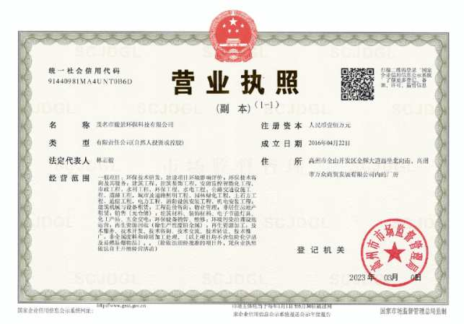

附件3法人身份证复印件
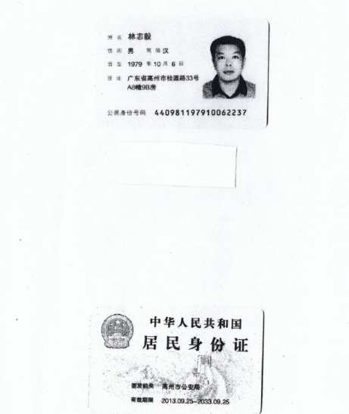

附件4环评批复

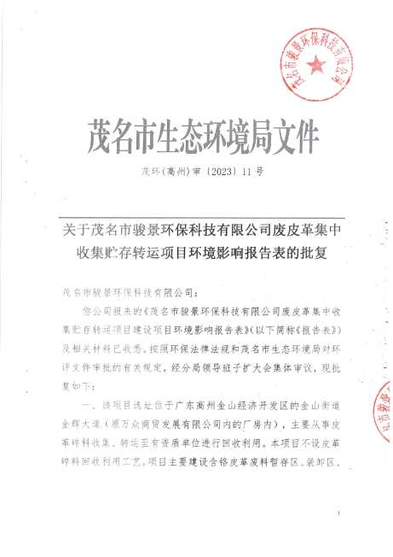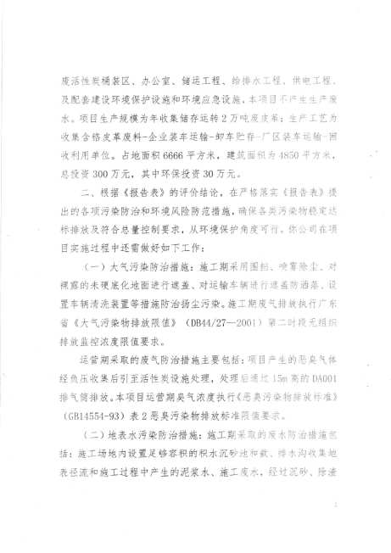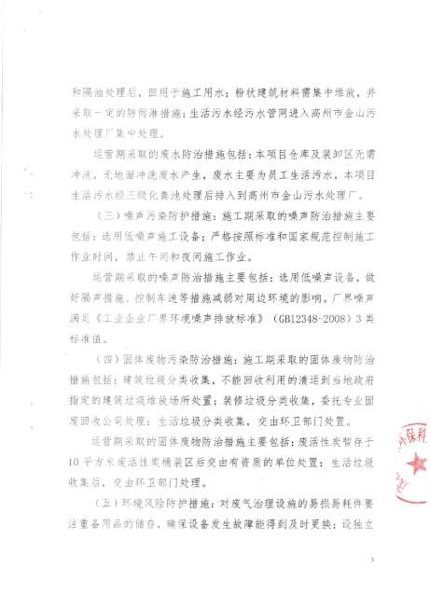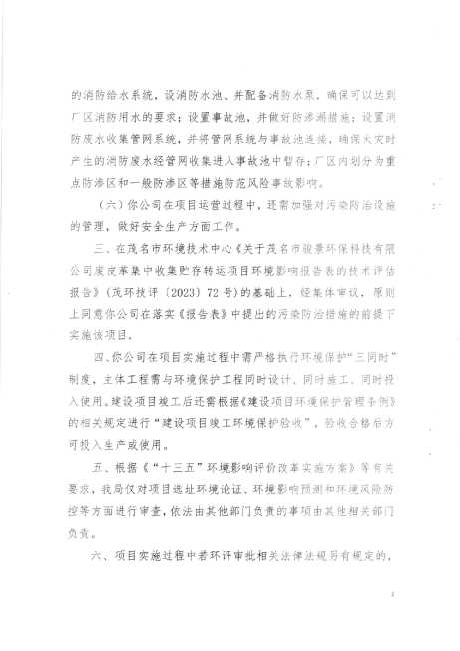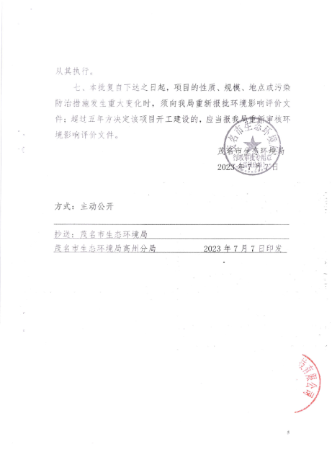

附件5危废合同
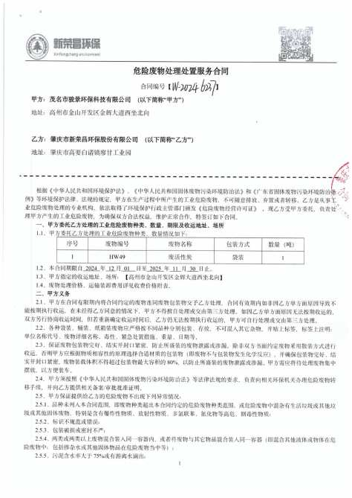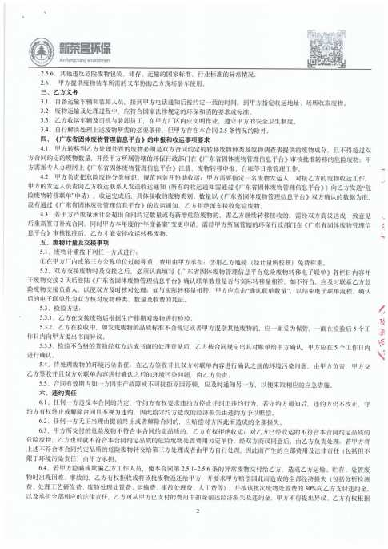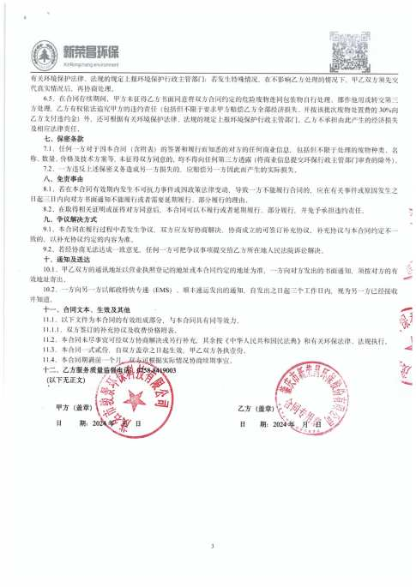
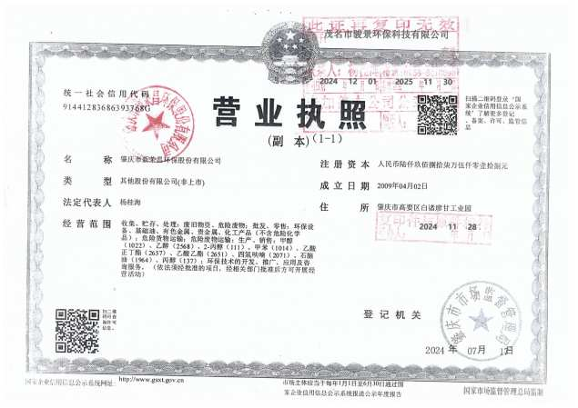

附件6环保设施
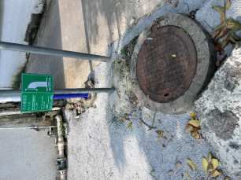
三级化粪池及标识
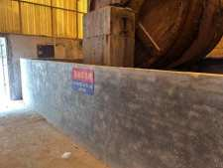
事故应急池及标识
废气收集管道及活性炭设备
排气筒DA001及排放标识

施工期仓库自下而上防渗防渗材料
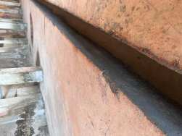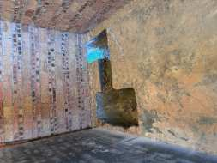
导流沟及收集池
库内分区设置
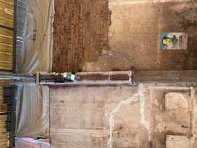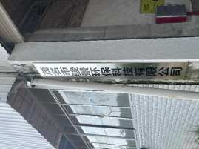
仓库内、外摄像头
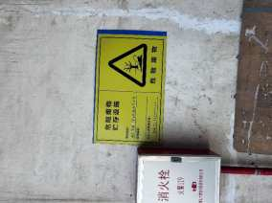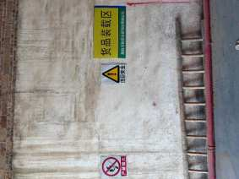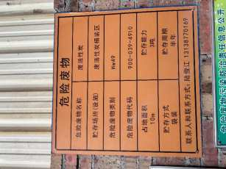
危险废物的警告标志、识别标志

附件7监测报告
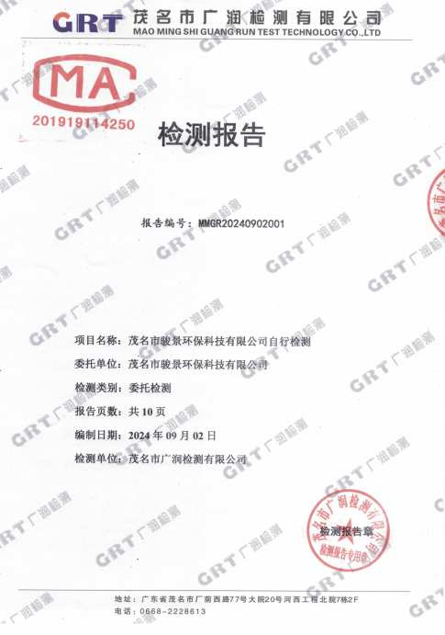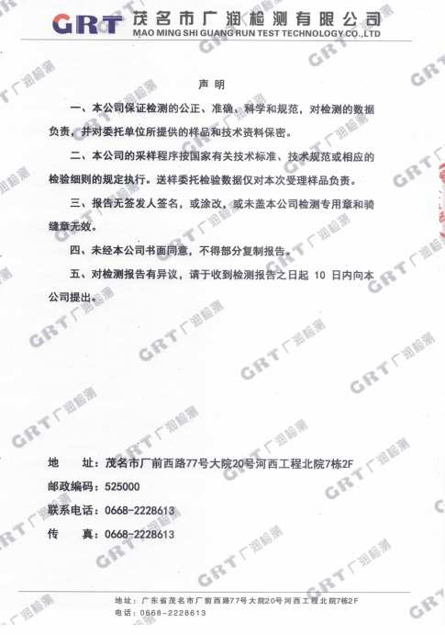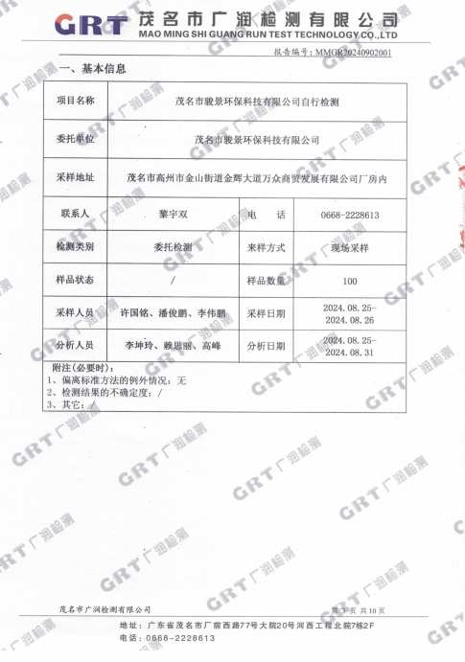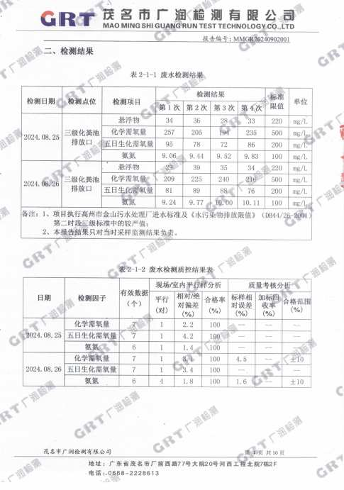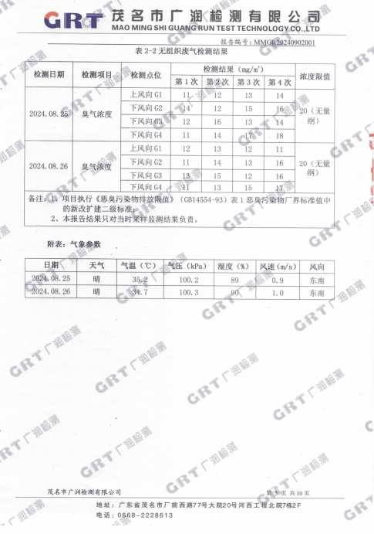

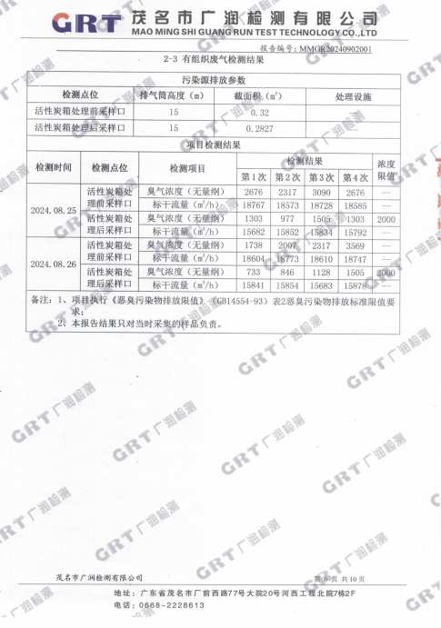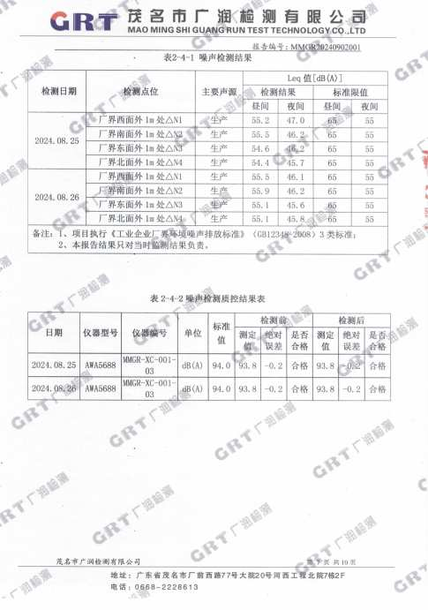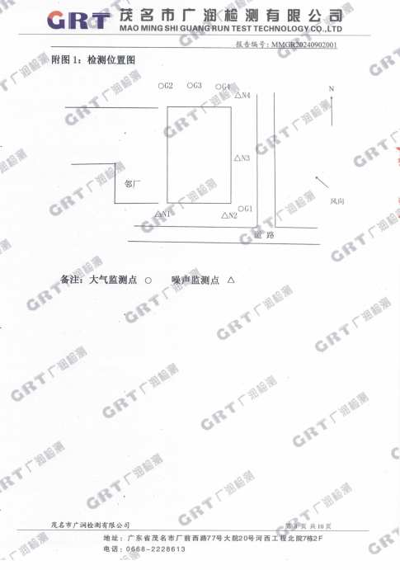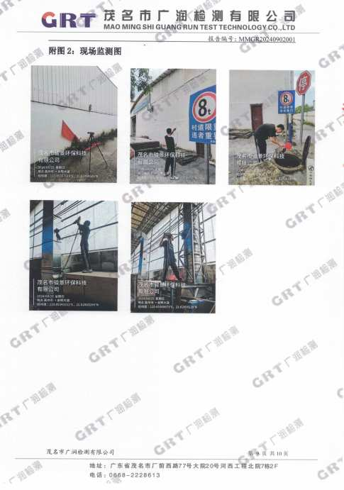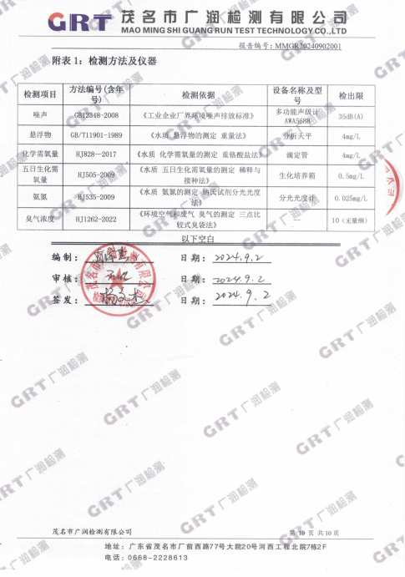

附件8运输单位资质及运输协议
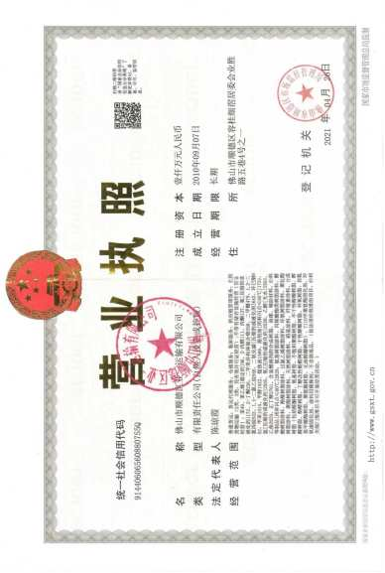
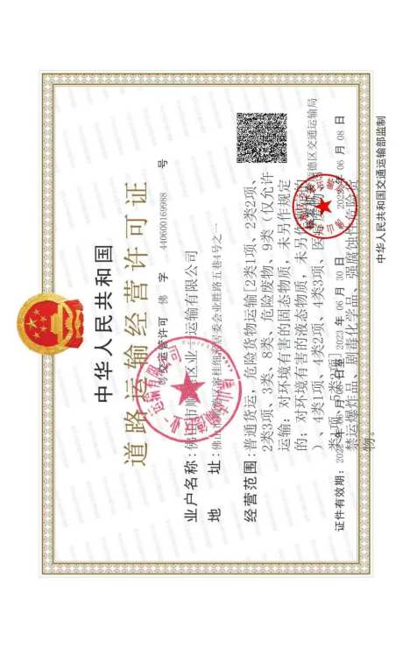
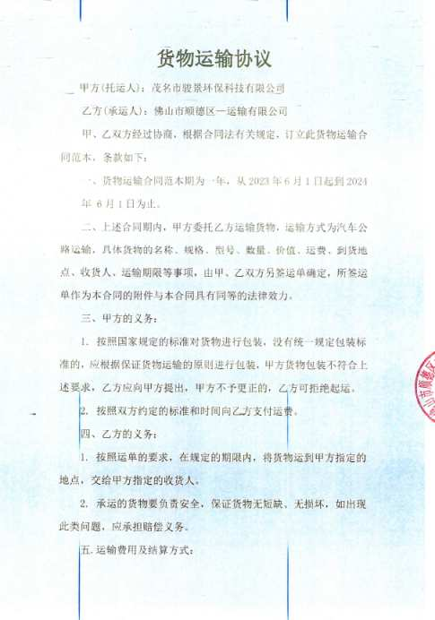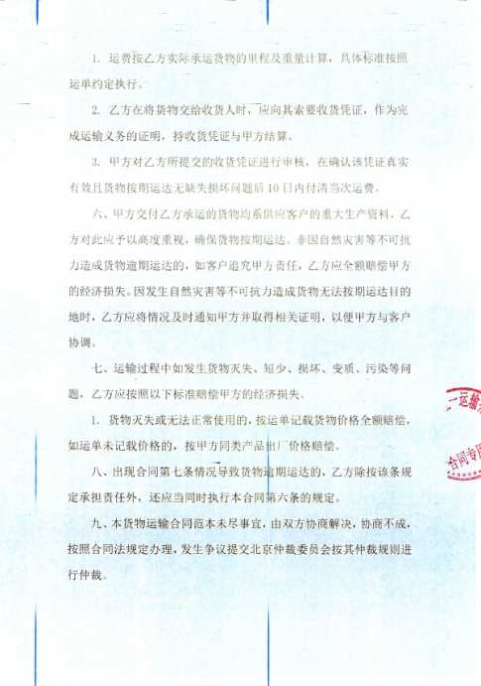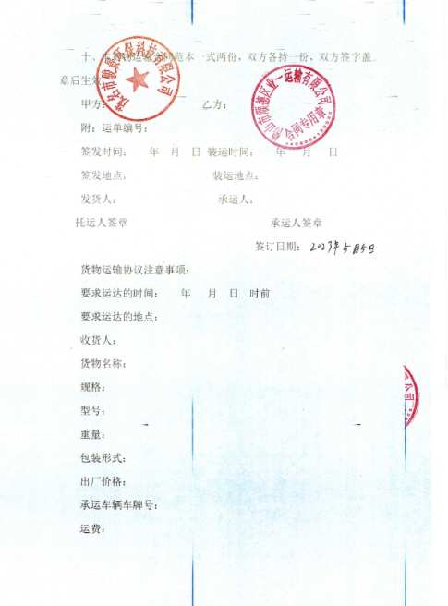

附件9危险废物台账
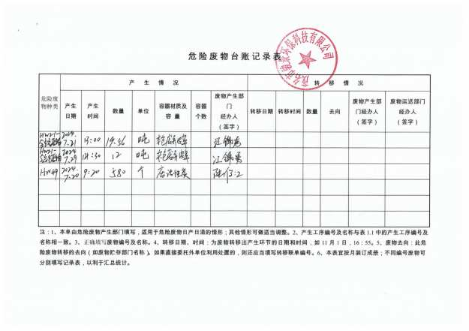

附件10防渗材料证明
